Brioche - Brioche aux pralines
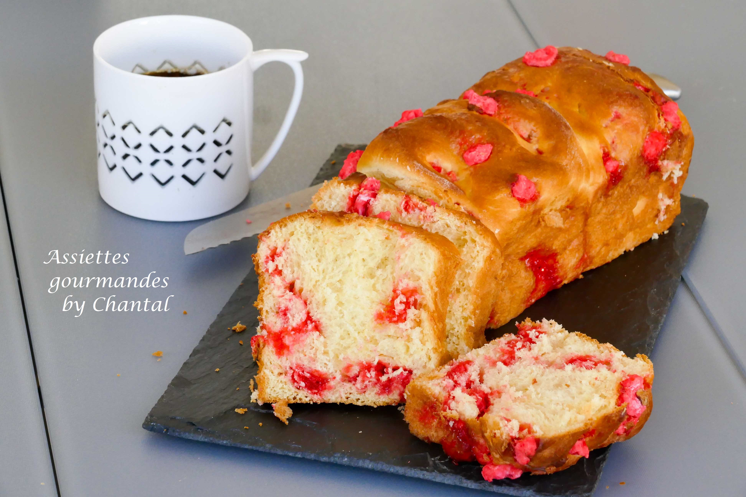

Ingrédients (pour 1 grosse brioche ou 2 plus petites):
380 g de farine, 50 g de sucre, 4 œufs,20 g de levure fraîche, 150 g de beurre, 1/2cuil. à c. de sel, pralines roses concassées (facultatif)
Préparation:
Mélanger la farine et le sucre dans un saladier. Faire un puits au centre et mettre le sel sur le côté.
Dans un autre saladier, battre les œufs en omelette; ajouter la levure émiettée dans une cuillerée à soupe d’eau tiède. Battre de nouveau.
Verser ce mélange dans le puits et incorporer progressivement la farine dans le liquide avec une fourchette. Rabattre pour que la farine absorbe le liquide puis malaxer rapidement du bout des doigts.
Ajouter le beurre en 3 fois en continuant de malaxer pour l’incorporer à la masse. La pâte est collante et élastique.
Transvaser dans un autre saladier, filmer et laisser pousser toute une nuit au frigo.
Le lendemain, déposer un peu de farine sur le plan de travail et renverser la pâte. Étaler au rouleau en forme de rectangle sur une épaisseur d’environ 1 cm. Rouler la pâte sur elle même; faire cette opération 3 fois en faisant 1/4 de tour entre chaque.
Si vous faites une seule grosse brioche, diviser le rouleau en plusieurs tronçons et les disposer dans un moule.
Pour 2 brioches, diviser la pâte en 2, ré-étaler, disposer des pralines roses concassées (généreusement) si vous le souhaitez (ou des pépites de chocolat). Enrouler, tourner d’1/4 de tour, ré-étaler puis reformer un boudin. Couper 3 tronçons dans chaque boudin et disposer dans un moule à cake.
Laisser pousser à température ambiante au moins 3 - 4 heures.
J'avais divisé la pâte en 2, l'autre brioche était nature avec seulement quelques grains de sucre sur le dessus:
Enfourner a 170° pendant 25-30 minutes (environ 40 minutes pour une grosse brioche).
Sortir du four, laisser tiédir avant de démouler
www.assiettesgourmandes.fr

